* **Câu hỏi lí thuyết:**

1. Mô hình mạng tế bào và vai trò của trạm thu phát gốc (BS) trong hệ thống viễn thông di động

Mạng tế bào là mô hình tổ chức trong hệ thống thông tin di động, trong đó khu vực phủ sóng được chia thành nhiều ô (cell) nhỏ. Trạm thu phát gốc (Base Station - BS) là thiết bị quan trọng trong mỗi ô, có nhiệm vụ:

* Gửi và nhận tín hiệu từ thiết bị di động trong phạm vi phủ sóng.
* Kết nối thiết bị di động với mạng lõi của nhà cung cấp dịch vụ.
* Quản lý tài nguyên tần số và điều khiển công suất truyền.

2. Tại sao mạng tế bào được thiết kế theo mô hình lục giác thay vì hình tròn hoặc hình vuông?

* Lục giác tối ưu hóa diện tích phủ sóng: So với hình tròn, hình lục giác giúp bao phủ toàn bộ khu vực mà không tạo ra khoảng trống.
* Giảm nhiễu giữa các cell: Khoảng cách giữa các cell lục giác đều giúp quản lý và tái sử dụng tần số hiệu quả hơn.
* Đơn giản hóa tính toán kỹ thuật: Hình lục giác giúp dễ dàng tính toán khoảng cách giữa các trạm BS và giảm thiểu can nhiễu đồng kênh.

3. Ưu điểm của mạng tế bào so với hệ thống vô tuyến truyền thống

* Tăng hiệu quả sử dụng tần số: Các tần số có thể được tái sử dụng giữa các cell không liền kề.
* Cải thiện chất lượng dịch vụ: Điều chỉnh công suất truyền phù hợp để giảm nhiễu.
* Hỗ trợ chuyển vùng (handover): Người dùng có thể di chuyển giữa các cell mà không bị mất kết nối.

4. Hệ thống mạng tế bào gồm những thành phần nào?

* Mobile Station (MS): Thiết bị di động của người dùng.
* Base Station (BS): Trạm thu phát gốc, kết nối với MS.
* Base Station Controller (BSC): Điều khiển nhiều BS và tối ưu hóa tài nguyên.
* Mobile Switching Center (MSC): Quản lý cuộc gọi, kết nối mạng viễn thông.

5. Phân biệt các loại trạm thu phát gốc (macrocell, microcell, picocell, femtocell)

* Macrocell: Cell lớn, phủ sóng diện rộng (vài km).
* Microcell: Cell nhỏ hơn, thường trong khu vực thành phố đông dân cư.
* Picocell: Cell rất nhỏ, dùng trong tòa nhà, văn phòng.
* Femtocell: Cell cực nhỏ, dùng trong hộ gia đình.

6. MSC và BSC khác nhau như thế nào?

* MSC (Mobile Switching Center): Trung tâm chuyển mạch, xử lý cuộc gọi, đăng ký thuê bao.
* BSC (Base Station Controller): Điều khiển các BS, quản lý tài nguyên tần số, hỗ trợ handover.

7. Cell cluster là gì và vai trò của nó trong quản lý tần số?

Cell cluster là nhóm các cell sử dụng các tập hợp tần số khác nhau để giảm nhiễu đồng kênh. Vai trò:

* Tái sử dụng tần số: Tần số có thể được lặp lại trong các cluster khác nhau để tối ưu tài nguyên.
* Cải thiện chất lượng sóng: Giảm nhiễu và tối ưu hiệu suất mạng.

8. Hệ số tái sử dụng tần số K là gì? Công thức xác định K?

Hệ số K là số lượng cell trong một cell cluster có tần số khác nhau. Công thức:



với i,ji, ji,j là số bước dịch chuyển giữa các cell trong mạng tổ ong.

9. Khi tăng hệ số K, chất lượng mạng thay đổi thế nào?

* K tăng → khoảng cách giữa các cell dùng chung tần số xa hơn → nhiễu giảm → chất lượng tăng.
* Khoảng cách giữa các cell đồng kênh được tính theo công thức:

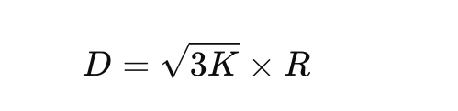

với R là bán kính cell.

10. Nếu mạng GSM có T=490 kênh và sử dụng K=7, mỗi cell có bao nhiêu kênh khả dụng?

Số kênh mỗi cell có:

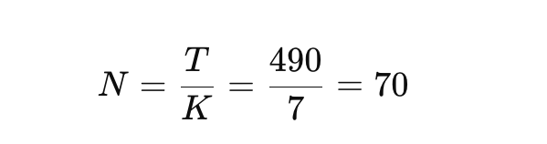

11. Chuyển giao cuộc gọi (handover) trong mạng tế bào là gì?

Handover là quá trình chuyển đổi cuộc gọi từ cell này sang cell khác khi người dùng di chuyển.

* Handover cứng (hard handover): Ngắt kết nối cũ trước khi kết nối mới.
* Handover mềm (soft handover): Kết nối mới trước khi ngắt kết nối cũ.

12. Nhiễu đồng kênh (co-channel interference) là gì?

Là nhiễu xảy ra khi các cell sử dụng cùng một tần số nhưng nằm gần nhau, làm giảm chất lượng tín hiệu.

13. Làm thế nào để giảm nhiễu đồng kênh? Hệ số K ảnh hưởng như thế nào?

* Giảm nhiễu bằng cách:
  + Tăng hệ số tái sử dụng tần số K.
  + Điều chỉnh công suất truyền.
  + Sử dụng anten định hướng.
  + Cải thiện kỹ thuật điều chế và mã hóa.
* Hệ số K tăng → khoảng cách giữa các cell đồng kênh xa hơn → nhiễu đồng kênh
* **Bài tập:**

Bài 1)

a) Số kênh tần số mỗi cell có thể sử dụng:

N = T/K = 600/7 ​≈85.71

Vì số kênh phải là số nguyên, nên thực tế có thể làm tròn thành 85 hoặc 86 kênh/cell.

b) Tổng dung lượng hệ thống nếu có M=10M = 10M=10 cụm cell:  
Tổng số cell trong hệ thống là:

S = M*K = 10*7 = 70 cell

Tổng dung lượng (số kênh toàn hệ thống):

C = S*N = 70*85 = 5950 (kênh)

Bài 2)

Công thức tính khoảng cách giữa các cell đồng kênh:

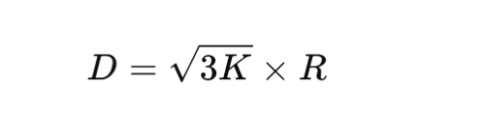

với K = 12, R = 2 km



Vậy khoảng cách tối thiểu giữa các cell đồng kênh là **12 km**

Bài 3)

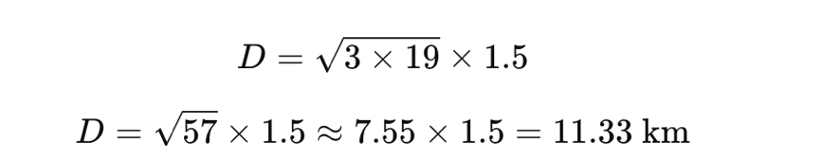

Vậy khoảng cách tối thiểu giữa hai cell đồng kênh là **11.33 km**

Bài 4)

* Mỗi cuộc gọi chiếm 2 kênh
* Tổng số kênh trong hệ thống là 5000
* Hệ số tái sử dụng tần số K=7

a) Số cụm cell cần thiết  
Số cuộc gọi tối đa hệ thống có thể phục vụ cùng lúc:

5000/2 = 2500 thuê bao

Số cụm cell cần thiết để phục vụ 10^6 thuê bao:

M = 10^6/2500 = 400 cụm cell

Số cell trong toàn bộ hệ thống:

S = M*K = 400*7 = 2800 cell

b) Tổng dung lượng của hệ thống  
Dung lượng toàn hệ thống = tổng số kênh trong tất cả các cell:

C = S*N = 2800*(5000/2800)

* **Bài tập tình huống thực tế:**
  1. Quy hoạch mạng di động

Việc lựa chọn hệ số tái sử dụng KKK phụ thuộc vào nhiều yếu tố như mật độ thuê bao, nhu cầu dịch vụ, và mức độ nhiễu.

* K=7: Thích hợp cho khu vực có mật độ người dùng cao, vì nó giúp tăng số lượng kênh mỗi cell. Tuy nhiên, khoảng cách giữa các cell đồng kênh sẽ ngắn hơn, dễ gây nhiễu.
* K=10: Cân bằng giữa số kênh có sẵn và khoảng cách giữa các cell đồng kênh.
* K=12: Giảm nhiễu tốt nhất nhưng làm giảm số kênh mỗi cell, có thể gây thiếu tài nguyên tần số ở khu vực đông dân.

Lựa chọn tối ưu:

* Nếu thành phố có mật độ dân số cao → Chọn K=7 để có nhiều kênh hơn.
* Nếu thành phố có mật độ trung bình → Chọn K=10 để cân bằng giữa số kênh và nhiễu.
* Nếu thành phố có nhiều nhà cao tầng hoặc địa hình phức tạp → Chọn K=12 để giảm nhiễu.
  1. Giảm nhiễu đồng kênh

Ba giải pháp để giảm nhiễu đồng kênh trong mạng GSM:

1. Tăng hệ số tái sử dụng tần số K: Sử dụng giá trị K cao hơn để tăng khoảng cách giữa các cell đồng kênh.
2. Điều chỉnh công suất phát sóng: Giảm công suất truyền của các trạm BTS để hạn chế nhiễu từ các cell lân cận.
3. Dùng kỹ thuật ăng-ten thông minh (Smart Antenna): Giúp tối ưu hóa vùng phủ sóng và giảm can nhiễu bằng cách hướng chùm sóng theo người dùng.
   1. Mạng LTE ở vùng nông thôn

* Ưu điểm của K=3: Cung cấp số kênh cao hơn cho mỗi cell, giúp tối ưu dung lượng mạng.
* Nhược điểm của K=3: Khoảng cách giữa các cell đồng kênh ngắn, dễ gây nhiễu.
* Lựa chọn phù hợp:
* Nếu vùng nông thôn rộng, ít trạm BTS → Nên dùng K=7 hoặc cao hơn để giảm nhiễu và đảm bảo vùng phủ sóng.
* Nếu mật độ thuê bao thấp, cần tối đa hóa số kênh → Có thể dùng K=3, nhưng cần tối ưu hóa công suất phát để tránh nhiễu.

Vậy, K=3 **chỉ phù hợp nếu vùng nông thôn có nhu cầu cao về dung lượng và ít nhiễu. Nên chọn** K=7 **để tối ưu vùng phủ sóng.**